**22.02 Літературне читання**

**Тема. Вчимося слухати і розуміти текст. Г.Малик «Чому равлик ховається?».**

Хід уроку

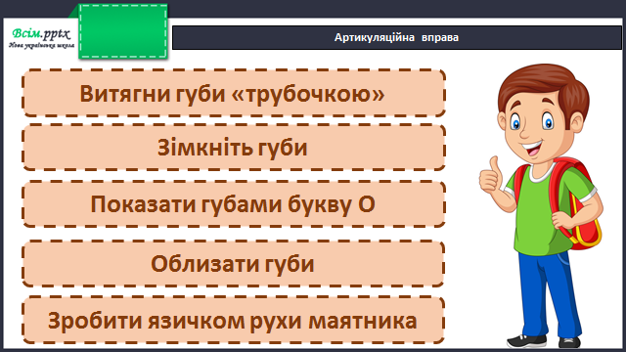

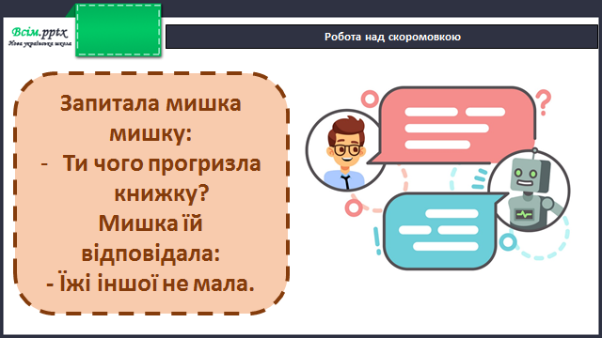

Робота за підручником (с.101)

Дай відповіді на запитання

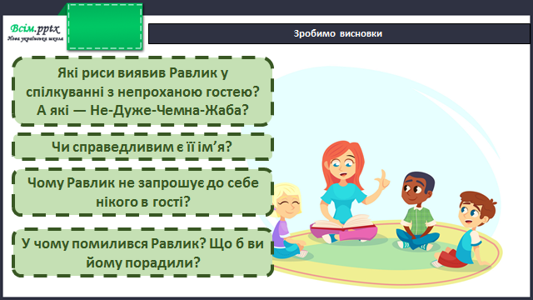

Перегляд відео

<https://www.youtube.com/watch?v=Gmec54FgYSI>

Перевір себе

Пройди онлайн тест <https://naurok.com.ua/test/start/221003>